Volume 14, Nomor 2 Januari 2016 ISSN : 0854-0861
e-ISSN : 2407-4950



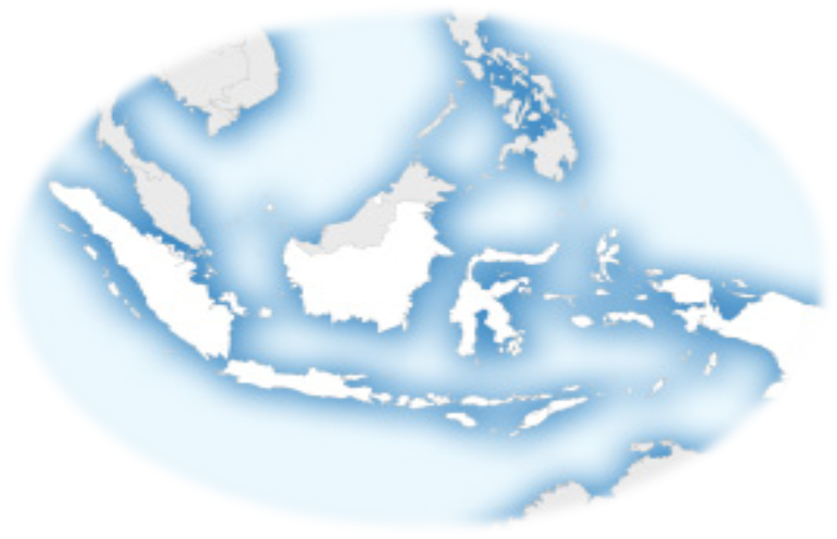

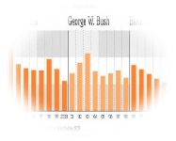







Diterbitkan Oleh :
Sekolah Tinggi Ilmu Ekonomi Mahardhika
Volume 14, Nomor 2 Januari 2016 ISSN : 0854-0861
e-ISSN : 2407-4950

Media MAHARDHIKA merupakan media komunikasi ekonomi dan manajemen bagi kalangan praktisi dan akademisi melalui publikasi artikel ilmiah. Media ini diterbitkan pertama kali bulan Agustus Tahun 2001, dan terbit setiap bulan Januari, Mei, dan September, Artikel dimuat atas undangan. ISSN : 0854-0861

Penasehat: Andri Radiany, B.Ft., SE., MM; Penanggung Jawab: Prof. Dr. H. Murdjianto Purbangkoro, SE., SU; Pemimpin Umum: DR Sundjoto; Pemimpin Redaksi: Wulandari Harjanti S.Sos., SE., MM; Dewan Editor: DR. Kuswandi, DR. Pompong Budi Setiadi, Iman Syafi’i SE., Msi, DR. Asmirin Noor, Maya Ida Kesumawatie, S.Kom., MM, Parwita Setya Wardani SE., Msi, Rika Yuliastanti., SE., MM; Mitra Bebestari: DR. Suhermin (STESIA SURABAYA), DR. Ari Kamayanti (Universitas Brawijaya), DR. Gugus Irianto (Universitas Brawijaya), DR Aji Dedi Mulawarman (universitas Brawijaya), DR. Dra. Kurnia Ekasari, MM., Ak., CA (Politehnik Negeri Malang); Manajemen: Sri Rahayu, SE., MM, Evi Thelia Sari SE., M.Art, Etin Puspita Sari, S.Sos, Hendra Prasetya SE., MM.

Alamat Redaksi: BADAN PENERBIT MAHARDHIKA, Jl. Wisata Mananggal 42 A Surabaya, Telp. (031) 8550077, Email: lppm_mahardhika@yahoo.co.id

Penerbit, STIE MAHARDHIKA Press

Terima Kasih kepada semua pihak yang menyukseskan Jurnal Media Mahardhika untuk tetap menjadi Media komunikasi Ekonomi dan Manajemen
Volume 14, Nomor 2 Januari 2016 ISSN : 0854-0861
e-ISSN : 2407-4950

DAFTAR ISI

Dina Hestining Utari
Pengaruh Product, Price, Place, Promotion Terhadap Keputusan Pembelian
Batu Akik Pada Kalangan Anak Muda Di Surabaya 122-127

Kusuma Adi Rahardjo
Pengaruh Motivasi, Kepuasan Kerja Dan Komitmen Organisasi Terhadap
Kinerja Karyawan Pada PT. Sumber Urip Sejati Di Surabaya 128-140

Chandra Kartika
Model Service Quality Dan Individual Behavior Terhadap Re Interest
Purchase Melalui Customer Satisfaction Perusahaan Jasa Outsourcing Di
PT. Swabinagatra Greik 141-147

Galuh Lintang Taslim
Pencemaran Lingkungan Hidup Di Provinsi Jawa Timur Menurut Ketentuan
Undang-undang Nomor 32 Tahun 2009 Tentang Perlindungan Dan Pengelolaan
Lingkungan Hidup Ditinjau Dari Penegakan Hukum Adminstrasi Lingkungan 148-156

Safa’at
Pengendalian Persediaan Bahan Baku Dengan Metode EOQ (Economic
Order Quantity) Untuk Menetukan Jumlah Purchase Order (PO) Pada
PT. Varia Usaha Beton, Plant Beton Siap Pakai Gresik 157-167

Yeni Probowati, Arjunani, Yulis Setyowati
Efektivitas Program Layanan Pusat Bahasa Universitas Wijaya Putra Sebagai
Pusat Studi Bahasa Inggris 168-179

Dinda Febri Kusumawardhani, Hari Purwanto
Pengaruh Bauran Pemasaran Terhadap Kepuasan Pelanggan Pada Waroeng
Latte Kota Madiun 180-188

Nur’aini Rokhmania
GAP Prioritas Pendidikan Akuntansi Dan Kebutuhan Dunia Kerja 189-200

Zainal Afandi; Liliek Nur
Analisis Faktor-faktor Yang Mempengaruhi Loyalitas Konsumen Pada Rumah
Gule Kepala Ikan Mas Agus Madiun 201-212

Rismawati Sitepu
Pengaruh Gaya Kepemimpinan Dan Motivasi Kerja Terhadap Prestasi Kerja
Karyawan PT. Latersia Plastindo Pasuruan 213-222

Nurani Galuh Janur, Heni Sidanti
Penerapan Sistem Penggajian Karyawan Dengan Menggunakan Krishand Payroll
Versi 5.0.2 Pada PDAM Kabupaten Sidoarjo 223-241

